A pesquisa efetuada foi realizada em bibliografia e webgrafia .
O guia temático do Eco-Escolas também foi uma ferramenta de trabalho importante.
Os conhecimentos retidos na disciplina de Ciências Naturais no tema Biodiversidade, também contribuíram para o desenvolvimento do trabalho.
A variedade de espécies que podem ser encontradas em Montemor-o-Novo, deve-se a algumas características únicas que esta região consegue oferecer e é difícil enumerá-las todas, quer na fauna ou na flora.
O montado de sobro e azinho é um sistema agro-florestal de grande valor que contribui para o desenvolvimento de espécies, habitats e ecossistemas próprios da região.
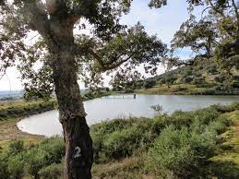
Junto à nossa terra temos a Serra de Monfurado que reúne um património único de fauna , flora e riqueza paisagística, onde está presente A Rede Natura 2000, uma rede de áreas designadas para conservar os habitats e as espécies selvagens raras.

